PR článek
Téma: Malé koupelny (série DEEP by JIKA a Tigo)

Oáza klidu na pár metrech čtverečních

Stačí chuť a i na malém prostoru se dá vyčarovat moderní a funkční koupelna,
ve které se celá rodina cítí příjemně. Ideálním příkladem řešení menších koupelen jsou série značky Jika - Tigo a DEEP by JIKA. Obě dvě nabízí účelová řešení, kvalitní zpracování, moderní design a v neposlední řadě nábytek nenáročný na údržbu. Fantazii se přitom meze nekladou a v těchto dvou sériích je možné nakombinovat si koupelnu doslova podle svých snů.

Série TIGO - to jsou (nejen) hravé barvy
Řada Jika Tigo byla navržena designérem Michalem Janků a to speciálně se zaměřením na řešení malých koupelen. Hravá kolekce, která řeší problém praktického využití omezeného prostoru, svým vzhledem evokuje harmonii, čistotu a zároveň pocit luxusu. Série Tigo se vyznačuje svou nadčasovostí jednotlivých prvků, kvalitou a v neposlední řadě snadnou údržbou. Do malých prostor jistě oceníte například asymetrický sprchový kout s unikátními rozměry 80 x 100 cm. Tigo sprchový kout představuje optimální řešení do úzkého
a dlouhého koupelnového prostoru, který nelze přestavět. Pokud máte v koupelně dostatek prostoru i pro vanu, ale nechcete se vzdát pohodlného sprchování, pak neváhejte a ze série Tigo si vyberte ergonomicky tvarovanou vanu, jež doplňuje praktická vanová zástěna. Koupelnu také ozvláštní unikátní Tigo umyvadlo, které s rozměry 65, 80 a 100 cm
a hloubka pouhých 38,5 cm nezabírá příliš místa. Naopak poskytuje užitečnou odkládací plochu. Boj o prostor před zrcadlem může vyřešit i dvojumyvadlo Tigo s šířkou 125 cm a hloubkou 38,5 cm. V nabídce této série najdete také obklady, díky nim si můžete nadekorovat koupelnu podle svých oblíbených barev. Například kolekce Zoom Dekor malý prostor provzdušní a dodá mu velmi moderní vzhled. Obklady Zoom o rozměrech 21,4 x 61 cm přinášejí svěžest a osobitost a je určena především pro ty, kteří milují barvy.
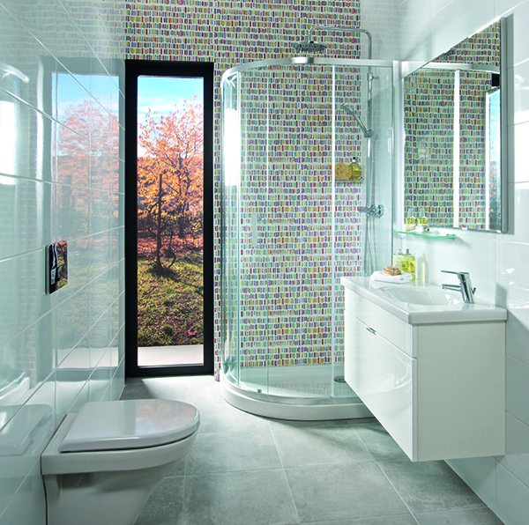
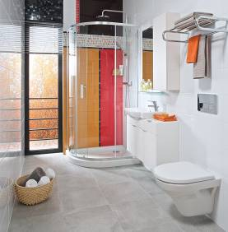
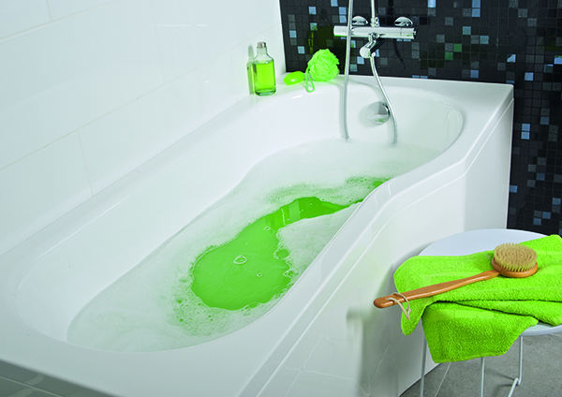

Uživatelský komfort a elegance - Série DEEP by JIKA
Jednoduché čisté linie, měkce zaoblené hrany, do detailu sladěné jednotlivé prvky a moderní vzhled. To jsou charakteristické vlastnosti koupelnového nábytku ze série DEEP by JIKA. Široká nabídka jednotlivých komponentů z této kolekce uspokojí i ty nejnáročnější zákazníky. Jednotlivé prvky se dají velmi snadno a efektně kombinovat, takže i v malých koupelnových prostorách se jednoduše vykouzlí elegantní řešení. Série DEEP by JIKA je nedostižná díky své přizpůsobivosti a variabilitě. Zahrnuje desítky kvalitních výrobků – od baterií, přes široký výběr umyvadel, sprchový koutů až po velmi elegantní koupelnový nábytek. Tato řada nabízí i do těch nejmenších koupelen nutnou praktičnost a žádoucí nadčasovost. Je zkrátka nepřehlédnutelná.

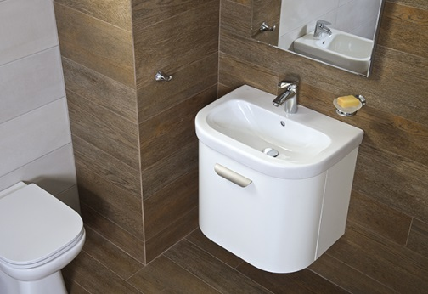
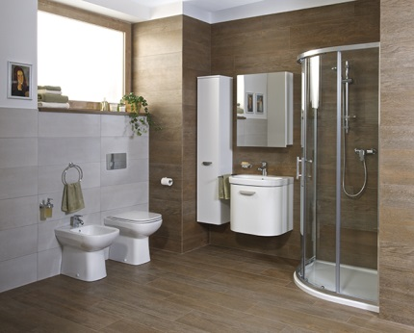

Fotky:

TIGO
http://presskit.jika.eu/fotografie.html?foto_id=13414
http://presskit.jika.eu/fotografie.html?foto_id=13416
http://presskit.jika.eu/fotografie.html?foto_id=13279
http://presskit.jika.eu/fotografie.html?foto_id=13394

DEEP by JIKA
http://presskit.jika.eu/fotografie.html?foto_id=13037
http://presskit.jika.eu/fotografie.html?foto_id=13026

